# PROYECTO DE AULA

“Parqueadero”

Felipe Villa Jaramillo

Juan Pablo Cardona Bedoya

Josué Gómez Granda

Semestre 2

Universidad de Medellín

# DESCRIPCIÓN DEL PROBLEMA

Se necesita un programa que permita administrar y visualizar al operario de cualquier parqueadero de una empresa que maneja diferentes parqueaderos en diferentes zonas de la ciudad, este debe permitir controlar o realizar acciones dentro de las funciones del parqueadero entre las cuales pueden estar: marcar parqueadero como ocupado, marcar parqueadero libre, parqueadero para carros eléctricos, parqueadero para tener servicio de auto lavado, ingresar un vehículo en el sistema o retirarlo.

# MODELO MUNDO

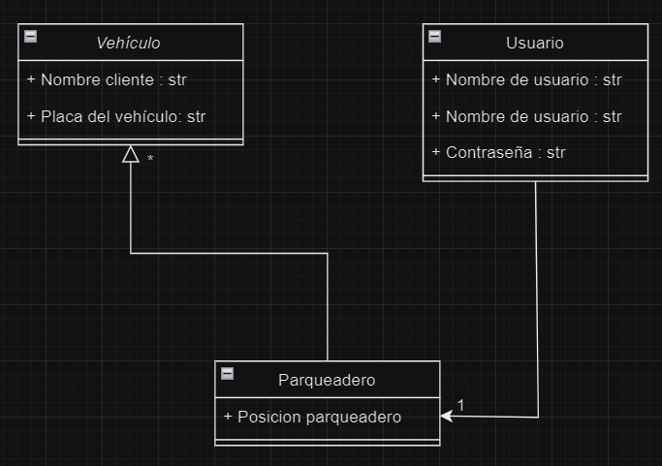

# REQUISITOS FUNCIONALES

## R1 – Registrar usuario

|  |  |
| --- | --- |
| Resumen | El sistema debe permitir registrar usuarios para el uso de la aplicación. |
| Entrada | * Nombre de usuario * Contraseña |
| Resultado | 1. El sistema muestra un mensaje de haber sido registrado exitosamente. |

## Descomposición del requisito

|  |  |  |
| --- | --- | --- |
| Paso | Método | Responsable |
| Registrar usuario | Registrar_usuario() | User |
| Agregar el usuario a la memoria donde se almacenan los usuarios | Agregar_usuario_lista_usuarios() | User |

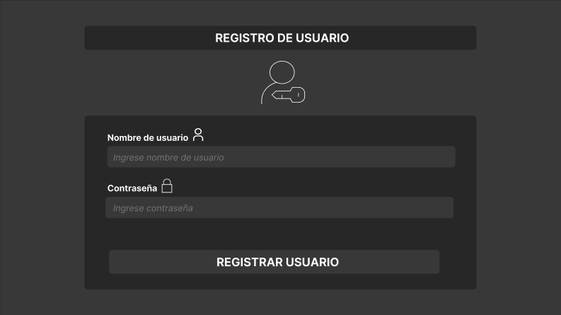

## R2 – Iniciar sesión

|  |  |
| --- | --- |
| Resumen | El sistema debe permitir iniciar sesión para hacer uso de la aplicación. |
| Entrada | * Nombre de usuario * Contraseña |
| Resultado | 1. El sistema muestra un mensaje exitoso de inicio de sesión. |

## Descomposición del requisito

|  |  |  |
| --- | --- | --- |
| Paso | Método | Responsable |
| Iniciar sesión | Iniciar_sesion() | User |
| Buscar usuario | Buscar_usuario() | User |

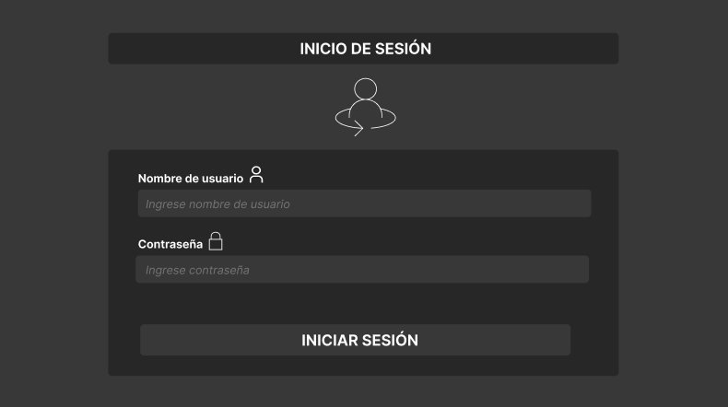

***R3 – Crear parqueadero***

|  |  |
| --- | --- |
| Resumen | El sistema debe permitir al usuario crear el parqueadero en el cual trabajará. |
| Entrada | * Nombre del parqueadero * Tamaño del parqueadero:  1. Filas 2. Columnas |
| Resultado | 1. El sistema muestra el registro exitoso del parqueadero y muestra el tamaño en parqueadero de forma gráfica. |

## Descomposición del requisito

|  |  |  |
| --- | --- | --- |
| Paso | Método | Responsable |
| Crear parqueadero | Crear_parqueadero() | Parqueadero |
| Mostrar parqueadero | Mostrar_parqueadero() | Parqueadero |

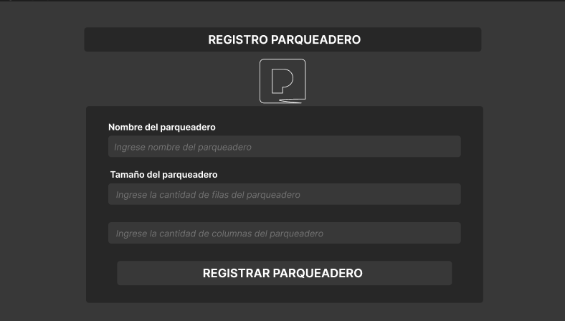

## R4 – Iniciar aplicación

|  |  |
| --- | --- |
| Resumen | El sistema debe permitir iniciar la aplicación mostrando la interfaz de opciones. |
| Entrada | * Elección |
| Resultado | 1. El sistema debe mostrar el menú de interacción para que el usuario pueda decidir qué hacer después. |

## Descomposición del requisito

|  |  |  |
| --- | --- | --- |
| Paso | Método | Responsable |
| Mostrar el menú | Mostrar_menu() | Consola |
| Ejecutar aplicación | Ejecutar_aplicacion() | Consola |
| Registrar usuario | Registrar_usuario() | User |
| Iniciar sesión | Iniciar_sesion() | User |
| Mostrar menú dentro de app | Menu_dentro_app() | Consola |
| Ingresar vehículo | Ingresar_vehiculo() | Parqueadero |
| Retirar vehículo | Retirar_vehiculo() | Parqueadero |
| Reservar parqueadero | Reservar_parqueadero() | Parqueadero |
| Calcular tarifa | Calcular_tarifa() | Parqueadero |
| Mostrar estado actual del parqueadero | Mostrar_parqueadero() | Parqueadero |

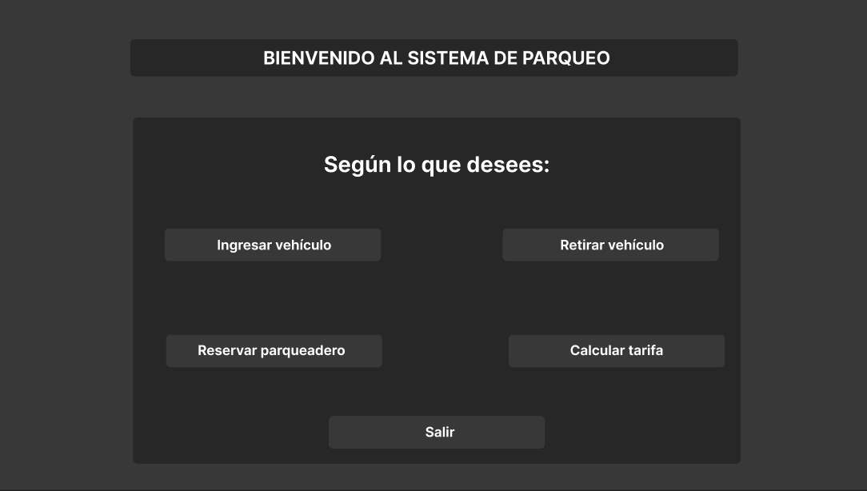

## R5 – Ingresar vehículo

|  |  |
| --- | --- |
| Resumen | El sistema debe permitir ingresar un vehículo al parqueadero. |
| Entrada | * Posición del parqueadero que desea ingresar vehículo. * Hora de ingreso del vehículo * Placa del vehículo * Nombre del cliente |
| Resultado | 1. El sistema muestra un mensaje de haber agregado exitosamente el vehículo al parqueadero 2. El sistema muestra el estado del parqueadero actualizado. |

## Descomposición del requisito

|  |  |  |
| --- | --- | --- |
| Paso | Método | Responsable |
| Verificar que la posición no esté ocupada | Verificar_posicion() | Parqueadero |
| Ingresar vehículo | Ingresar_vehiculo() | Parqueadero |
| Mostrar parqueadero | Mostrar_parqueadero() | Parqueadero |

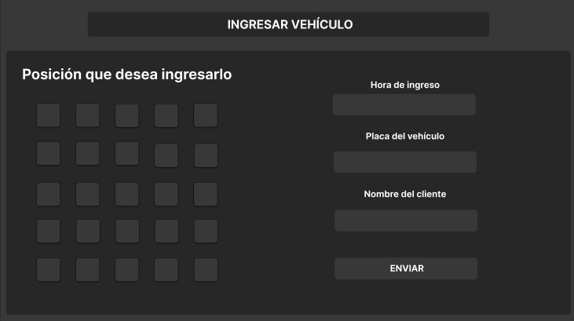

## R6 – Retirar vehículo

|  |  |
| --- | --- |
| Resumen | El sistema debe permitir retirar un vehículo del parqueadero. |
| Entrada | * Posición del parqueadero que desea retirar el vehículo |
| Resultado | 1. El sistema debe mostrar el menú de interacción para que el usuario pueda decidir qué hacer después. |

## Descomposición del requisito

|  |  |  |
| --- | --- | --- |
| Paso | Método | Responsable |
| Verificar si la posición sí está ocupada | Verificar_posicion() | Parqueadero |
| Retirar vehículo | Retirar_vehiculo() | Parqueadero |
| Mostrar parqueadero | Mostrar_parqueadero() | Parqueadero |

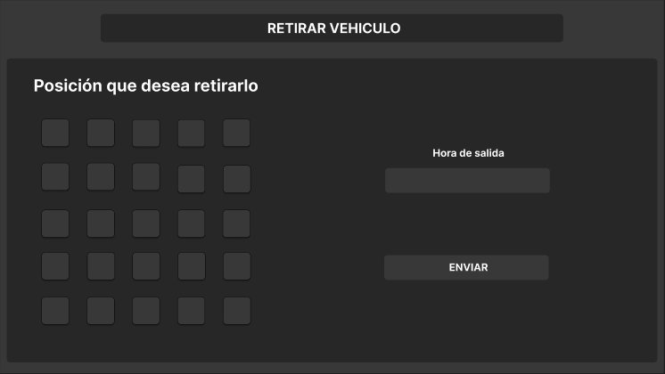

## R7 – Reservar parqueadero para cliente

|  |  |
| --- | --- |
| Resumen | El sistema debe permitir reservar un parqueadero para que no pueda ser ocupado durante cierto tiempo |
| Entrada | * Posición parqueadero a reservar * Cantidad horas a reservar |
| Resultado | 1. El sistema debe mostrar si el parqueadero está disponible, si lo está lo reserva y agrega a la posición el estado de reservado. |

## Descomposición del requisito

|  |  |  |
| --- | --- | --- |
| Paso | Método | Responsable |
| Mostrar parqueadero | Mostrar_parqueadero() | Parqueadero |
| Reservar parqueadero | Reservar_parqueadero() | Parqueadero |

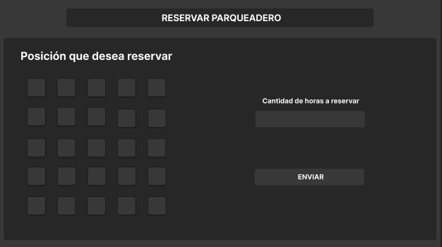

## R8 – Mostrar estado del parqueadero

|  |  |
| --- | --- |
| Resumen | El sistema muestra de forma gráfica qué parqueaderos están disponibles, ocupados y/o reservados. |
| Entrada |  |
| Resultado | 1. Muestra gráficamente el estado del parqueadero. |

## Descomposición del requisito

|  |  |  |
| --- | --- | --- |
| Paso | Método | Responsable |
| Mostrar estado parqueadero | Mostrar_estado_parqueadero() | Parqueadero |

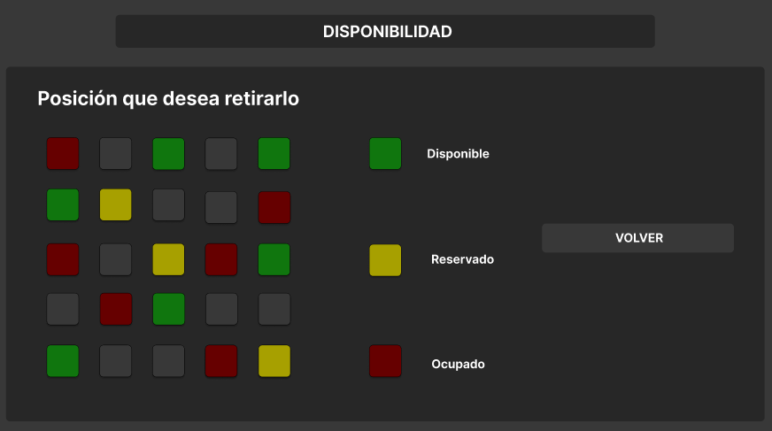

## R9 – Calcular valor a pagar

|  |  |
| --- | --- |
| Resumen | El sistema debe calcular el valor a pagar del cliente respecto a la cantidad de horas que estuvo en el parqueadero |
| Entrada | * Hora de ingreso de vehículo * Hora de salida del vehículo * Placa del vehículo |
| Resultado | 1. El sistema debe mostrar el valor a pagar del cliente. |

## Descomposición del requisito

|  |  |  |
| --- | --- | --- |
| Paso | Método | Responsable |
| Calcular tarifa | Calcular_tarifa() | Parqueadero |
| Generar factura | Generar_factura() | Consola |

